Grid trong CSS

1. Định nghĩa
Định nghĩa
Grid là cấu trúc cung cấp hệ thống bố cục 2 chiều dạng lưới, với các hàng và cột.
Ví dụ :
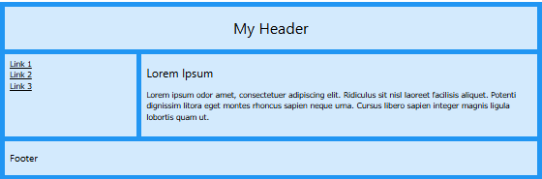

Cấu trúc
Tương tự flexbox, cấu trúc grid cũng gồm 2 thành phần chính là container (hộp chứa grid) và items (các phần tử).

2. Khai báo
Ta khai báo danh sách như thường và áp dụng thuộc tính display = grid cho chúng.
Ví dụ :
Html :
<div class="container">
<div class="item">1</div>
<div class="item">2</div>
<div class="item">3</div>
</div>

CSS :
.container {
display: grid;
}

